Весенние народные календарные праздники.
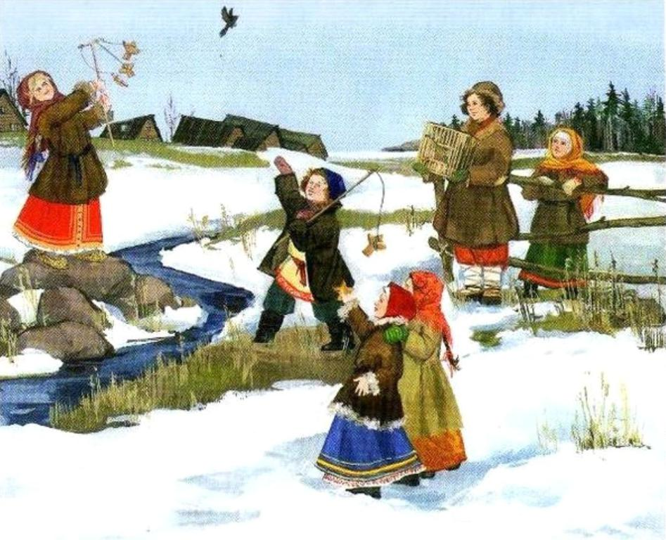
3 марта – Овсянничек. В этот день дети кормили птиц, специально выпеченными пирожками из овсяной муки – овсянничками. Птичка-овсянка в этот день издавала звуки, похожие на слова: «Покинь сани»

13 марта – Василий – Капельник. В этот день обычно бывает оттепель. Говорили: «Придёт Василий-капельник – и зима заплачет», собирали в лесу целебные почки сосны, Примечали: на Василия Тёплого солнце в кругах – к урожаю.

17 марта - Герасим – Грачевник. На грачевники возвращались в родные края первые весенние птицы – грачи. О них сложили пословицы: «Грач на горе – весна на дворе», «Увидел грача – весну встречай!», «Грач зиму расклевал». Примечали: прилетели грачи и дружно взялись за ремонт своих гнёзд – через день-два будет тёплая погода.

30 марта – Алексий Тёплый. Это день рыболова, так как рыба возвращается к жизни с зимовья. Говорили: «На Алексея с гор вода, а рыба со стану трогается», «Алексей Тёплый зиму-зимскую на нет сводит». На улице дети обливались талой водой, дающей здоровье, и трижды восклицали; «Лада!». В деревнях устраивали гусиные бои. Если в берёзах к этому времени пробуждался сладкий сок, то устраивали праздник берёзового сока.

1 апреля – Дарья – Поплавиха. Этот день называли обманным. Считалось, что шутка и смех отгоняют от людей нечистую силу, дают душевное и физическое здоровье. Чем веселее прожить этот день, тем больше счастья будет в этом году. Говорили: «Апрель обманет, под май подведёт».

Апрель – Пасха. Великий христианский праздник, наступающий в воскресенье, после семинедельного Великого поста. Светлое Христово Воскресение – день, в который совершился его переход от смерти к жизни вечной. Празднование длится неделю. Люди поздравляют друг друга с праздником, обмениваются крашеными яйцами. Любимой пасхальной забавой было катание яиц с бугорочка. С Пасхи начинались весёлые развлечения молодёжи: пели веснянки, водили хороводы, качались на качелях.

18 апреля – Федул – Ветреник. Говорили: «Ветреник Федул теплячком подул», «До Федула дует сиверок, с Федула теплынью тянет». На Федула растворяли окна. С первым весенним ветром прилетают сверчки и расселяются по огородам. По поверью, кто первым в этот день услышит сверчка, тот приманит на землю тепло.

Конец апреля – Ярилины игры. По всей Руси готовились к земледельческим работам. На оттаявших полях устраивали состязания, представления, водили хороводы.

6 мая – Георгий Победоносец. Георгий Победоносец – покровитель земледелия и пастушества, хранитель Святой Руси. Победа Георгия над Змеем изображена на гербе Москвы. В народе считали, что Георгий-змееборец способен ограждать от змей людей и животных. Этот день отмечали как праздник пастухов. На него пекли обрядовое печенье в виде коров, лошадей, коз и просили, чтобы Святой Георгий охранял летом скотину от волков, чтобы всё вокруг росло и процветало.

15 мая – Борисов день. День Бориса и Глеба называли барыш-день и праздновали его для получения весь год барыша, проводили ярмарки-свистуньи. В это время начинают петь соловьи. Примечали: «Соберётся петь в эти дни птичий царь – весна зацветёт дружно», «Соловей поёт всю ночь – будет солнечный день».

22 мая – Никола Вешний. Никола Вешний – покровитель лошадей. В этот день впервые отправляются с лошадьми в ночное и там празднуют с песнями и хороводами до самой зари.

26 мая – Лукерья – Комарница. С Лукерьи появляются комары, что указывает на скорое потепление. Примечали: «Комаров много – дождь завтра будет». В это время начинается сбор лекарственных трав.

Весенние народные праздники
М А Р Т
Зима с весной начинает борьбу.
Запотевшие стекла в рамах к потеплению.
Дым стелется по земле- жди снегопад.
Матушка весна всем красна. Весна красна цветами, а осень пирогами.
Весною сутки мочит, а час сушит. Весною день упустишь- годом не вернешь.
Хороший год по весне видно.
Рано затает- долго не растает.
Ранняя весна- признак того, что летом будет много непогожих дней.
Весна днем красна.
Кто спит весною, тот плачет зимою.
На весну надейся, а дрова запасай.
Щедра весна на терло, да скупа на время.
Март- зимобор, протальник, сухий, березозол.
Пришел марток- одевай семь порток.
Мартушка закрутит вертушку.
И в марте мороз садится на нос.
Иногда и март морозом хвалится.
Март сухой да мокрый май- будет каша и каравай.
В марте облака плывут высоко и быстро- к хорошей погоде.
Коли в марте вода не течет, в апреле трава не растет.
Частые туманы в марте предвещают дождливое лето.
Сухой март сулит плодородие, дождливый- неурожай.
6 марта - Тимофей- весновей.
По Тимофею о весне судят.
Весеннее тепло веет- стариков греет.
9 марта - день обретения главы Иоанна Предтечи.
День этот крестьяне связывали с поведением птиц.
В день Обретения птица гнездо обретает.
Если птицы вьют гнезда на солнечной стороне деревьев, домов- к холодному лету, и обратно.
Если в этот день выпадет снег, то и святая неделя (Пасха) будет холодная.
12 марта - Прокоп- перезимник.
Прокоп дорогу рушит. У воды нос остер- пробивается повсюду.
13 марта - Василий- капельник, дроворуб.
Начинается капель с крыш, солнышко днем заметно пригревает.
14 марта - Евдокия (Авдотья)- плющиха, подмочи порог, свистунья, весновка, подмочи подол. Какая погода на Евдокию, таково и лето будет.
На Плющиху погоже, все лето пригоже.
На Евдокию каплет с крыш- теплое лето жди.
На Евдокию ясно- год прекрасный, пасмурно- год плохой.
На Евдокию теплый ветер- лето мокрое.
15 марта - Федот- ветронос.
Если небо тучами занесло- не жди сенокоса доброго.
Снег, метель на Федота- долго травы не будет.
На Федота занос- пойдет скот на снос.
Федот злой- не быть с травой.
17 марта - Герасим- грачевник. Прилетает первая весенняя птица- грач.
Увидел грача- весну встречай.
Коли жаворонок прилетел- к теплу, зяблик- к стуже.
18 марта - Конон- огородник, Конон-градарь.
С этого дня нужно начинать копать огороды.
Замачивают семена капусты для высева в закрытые парники.
20 марта - Василий- капельник (для северных районов)
С Василия весна идет. С крыш капает, а за нос цепляет.
22 марта - Сороки. Сорок мучеников. Сорок сороков.
Сорок мучеников- сорок утренников (предстоит еще сорок заморозков)
Какая погода в этот день- такова она будет и сорок дней.
Коли мороз в этот день, то еще сорок заморозков жди.
Коли дождь- жди сорок дождей.
На Сороки день с ночью меряются. Весеннее равноденствие.
30 март а- Алексей- человек Божий, Алексей- теплый.
Если день теплый, то и весна будет теплой.
Снег скоро тает и вода бежит дружно - жди сырого лета.
31 марта - Кирилл-дери полоз.
С этого времени дороги портятся, ездить на санях становится невозможно.
А П Р Е Л Ь
Апрель-снегогон, зажги снега, заиграй овражки.
В апреле земля преет. Солнышко с апрельской горки в лето катится.
В апреле ясные ночи кончаются заморозками.
Первый апрельский дождь воза золота стоит. В апреле ясные ночи кончаются заморозками. Синие облака в апреле- к теплу и дождю. В конце марта- начале апреля прилетают скворцы. Апрель открывает ключи и воды.
1 апреля - Дарья. Грязные проруби. По погоде в этот день судят, какая погода будет 1 октября.
4 апреля - Василий- солнечник, парник, теплый.
На Василия солнце в кругах- к урожаю.
Если в этот день при восходе солнца видны на небе красные круги, то год будет плодородным.
6 апреля - Захарии и Яковы. Если ночь теплая- весна будет дружная.
7 апреля - Благовещение Пресвятой Богородицы.
Благовещение - самый большой праздник у Бога.
На Благовещение весна зиму поборола.
Как Благовещение проведешь, так и весь год.
Ветер, иней и туман в Благовещение- к урожайному году.
На Благовещение дождик- жди грибного урожая.
Благовещение без ласточек- холодная весна. Если Благовещение холодное- жди сорок заморозков.
В благовещение мороз- под кустом овес, урожая на грузди жди.
На Благовещение гроза- к теплому лету, к урожаю орехов.
8 апреля -Гавриил, Василий.
Какая погода на Гавриила, такая будет 8 октября.
В день Архангела Гавриила выверни оглобли из саней.
Все, что не уродится в этот день- уродливо.
9 апреля - Матрена-наставница, полурепница.
Последний наст сходит. Прилетают чибисы.
14 апреля - Мария Египетская (зажги снега, заиграй овражки, пустые щи).
Марья половодье начинает. Полая вода и память о зиме уносит.
Если на Марию разлив- травы много жди.
Лед быстро тает- год будет урожайным, хорошим.
15 апреля - Тит-Поликарпов день (ледолом).
Если лед на реках и озерах тонет - год тяжелым будет.
16 апреля - Агафья, Никита (водопол). Начинается разлив рек.
17 апреля -Иосиф- песнопевец. Окна настежь- теплу застишь!
Считается, что в этот день просыпаются сверчки и подают голос журавли.
18 апреля - Федул-ветренник. Пришел Федул- тепляк надул. На Федула растворяй окна.
19 апреля - Евтихий.
Если день спокойный - к урожаю яровых.
20 апреля -Акулина. Дождь на Акулину- калина хорошая уродится, а яровые плохими будут.
21 апреля - Родион- ледолом, ледокол, Руф.
На Родиона- ледолома встреча солнца с месяцем: добрая- ясный день и хорошее лето. Худая- ненастье и плохое лето. Время сеять овес.
24 апреля - Антип- половод, водопол.
Антип воду распустил. Вскрываются реки, половодье начинается.
25 апреля - Василий Парийский.
Василий землю парит. Медведи из берлоги выходит.
28 апреля - Пуд. На святого Пуда доставай пчел из-под спуда.
У кого медок и маслице- у того праздничек.
29 апреля - Ирина (Арина) рассадница, разрой берега, урви снега.
Около 29 апреля дед в реках и озерах, как правило, начинает таять у берегов, отсюда- Иринья- урви берега. С Ирины сей капусту на рассаду.
30 апреля - Зосима- пчельник.
В этот день вывозят пчел на пасеки.
М А Й
Май-травник, травень. Пришел май- под кустом рай. Май леса наряжает, лето в гости ожидает. Дождь в мае хлеба поднимает. Если в мае дождь- будет рожь.
Сколько в мае дождей, столько лет быть урожаю.
1 мая - Кузьма.
По крестьянскому обычаю в этот день сеяли морковь и свеклу. Для улучшения всхожести семян, их смачивали речной водой в течение трех дней.
5 мая - Лука. В этот день сажают лук и чеснок.
6 мая - Георгий Победоносец, Егорьев день, Юрьев день.
В этот день начинают полевые работы.
Если на Юрьев день лист березовый размером с монетку, то можно начинать высаживать рассаду в землю.
В этот день начинают высаживать рассаду томатов в теплицу.
7 мая - Евсей (овсы отсей)
Коли на дороге грязь, тогда овес- князь.
8 мая - Марк. Прилетают стаи певчих птиц.
10 мая – Семен - ранопашец. Начинают пахать землю. Если гром гремит- пришла пора пахать. Лес начинает одеваться листвой.
11 мая - Максим и Ясон. Начало сбора сока березового.
Если ветер теплый, то он несет здоровье.
Если ночь тепла и звездна- к урожаю.
13 мая - Яков-Апостол.
Если вечер теплый- к хорошему урожаю.
14 мая - Еремей- запрягальник. Ведется подготовка к посеву.
Лист полон, так и сеять полно. Сей хлеб- не спи.
Непогожий день на Еремея говорит о холодной зиме.
На Еремея не давали взаймы, ни денег, ни семян, ни еды, боялись неурожая.
15 мая - Борис и Глеб. Сей хлеб.
В этот день начинают петь певчие птицы. Борис и Глеб сеют хлеб.
16 мая - Мавра- молочница, зеленые щи. Тимофей.
Соловьи запели перед Маврой- весна дружна пришла.
Щи варят из крапивы, щавеля, лебеды.
Начинает цвести черемуха, скоро придут холода.
18 мая - Ирина (Арина)- рассадница.
В этот день выжигают траву в полях.
На огороде высаживают капустную рассаду. Сажали овощи только женщины, считалось, что овощи не дадут плодов. Если их сажают мужчины.
В теплых областях России начинали сажать огурцы.
19 мая - Иов- огуречник, горошник. Иов росы распустил.
Ясный, пригожий день - готовься к урожаю огурцов.
Роса обильная - к урожаю огурцов. Сажают горох, репу.
21 мая - Иоанн Богослов. Иван - пшеничник. Если черемуха зацвела- сей пшеницу.
Дождь в этот день - к урожаю грибов.
22 мая - Никола- весенний, Микола вешний. Коли дождь- будут хлеб и рожь.
Начинают сажать картофель. Ольха зацвела- сеют гречиху, яровые.
До Николы не купались.
24 мая - Мокий (Мокей) Мокрый.
По этому дню судят о погоде на все лето. Сыро на Мокея- жди сырого лета.
Если восход солнца багряный- будет грозное и пожарное лето.
25 мая - Епифан.
Красная заря на Епифания- к жаркому, пожарному лету.
26 мая - Лукерья- комарница. С Лукерьи появляются комары.
Коли много комаров- готовь под ягоды лукошко, много мошек- готовь коробя под грибы. Коли мало комаров- овса и трав мало будет.
27 мая - Сидор- огуречник.
На Сидора можно садить огурцы.
Ежели день ясный- урожай богатый огурцов, если утро холодное и пасмурное- огурцы будут нехороши, посеянные в этот день. Начинают сеять лен на Сидора.
Прилетают стрижи и ласточки- приносят тепло.
Ранние ласточки- к счастливому году.
Если ласточки высоко летают- к теплу.
28 мая - Пахом- бокогрей.
Если тепло на Пахома- лето теплым будет. С этого дня устанавливается летняя погода.
Сеют поздний овес и пшеницу, ячмень.
29 мая - Федор- житник. На Федора непременно сеяли жито.
31 мая - Федот- овсяник. Семь дев.
КолНи на Федота на дубу макушка с опушкой, будешь мерять овес кадушкой.

